生命教育融入 科教學活動剪影
教學者： 主題： 實施日期：
照片一、
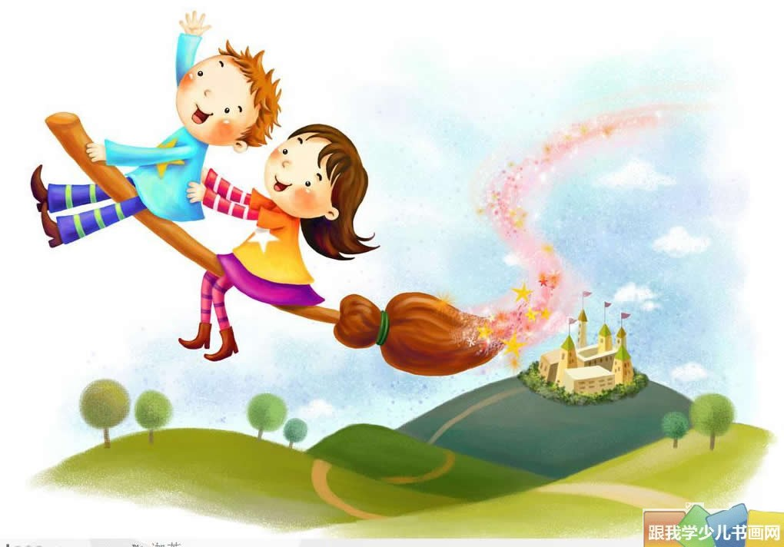

照片二、

